**基因家族鉴定：**

利用Pfam数据库(http://pfam.sanger.ac.uk/) 下载模型(PF03106)

* Pineapple genomics database下载菠萝基因组数据
* HMMER3.1（文献为3.0）在菠萝的蛋白序列中进行搜索鉴定

/home/mahuizhen/biosoft/hmmer-3.1/binaries/**hmmbuild** WRKY1.hmm PF03106_seed.txt

利用下载的数据建立模型，输出WRKY1.hmm

/home/mahuizhen/biosoft/hmmer-3.1/binaries/**hmmsearch** --cut_tc --domtblout WRKY1.out WRKY1.hmm Acomosus_321_v3.protein.fa

利用模型在蛋白序列中搜索WRKY基因家族的蛋白，输出WRKY.out

grep -v "#" WRKY1.out|awk '($7 + 0) < 1E-20'|cut -f1 -d " "|sort -u > WRKY_id1.txt

筛选出需要的ID

~/biosoft/seqtk/**seqtk** subseq Athaliana_447_Araport11.protein.fa WRKY_At1_id1.txt > WRKY_At1.qua.fa

根据提取的ID在fa文件中筛选出需要的序列

**基因家族结构和保守motif分析**：

①、进行多序列比对，建立进化树

1.打开ClustW（https://www.genome.jp/tools-bin/clustalw）

2.点击“选择文件”

3.可以设置参数

4.点击“开始多序列比对”

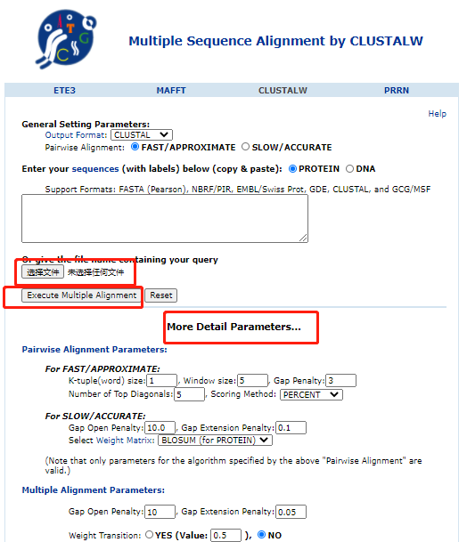

②、构建基因结构

1.打开Gene Structure Display Server (GSDS: <http://gsds.cbi.pku.edu.cn>)

2.选择文件格式;

3.选择文件

4.可以添加另外想要展示的结构

5.点击“提交”

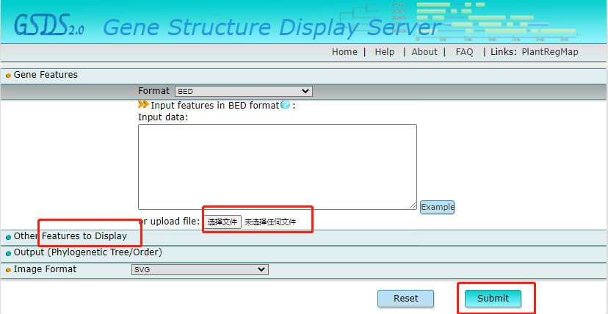

③、鉴定保守的motifs

1.打开MEME（<http://meme-suite.org/tools/meme>）

2.点击“选择文件”

3.设置参数

4.点击“开始搜索”

